Lundi 18 mai

|  |  |  |  |
| --- | --- | --- | --- |
|  |  | **L’élève :** | **Les parents :** |
| Dans son cahier orange, écrire la date en bleu à 5 carreaux de la marge et souligner en rouge.  ℗ donner un modèle de la date si besoin | | + ou - | Observations, remarques |
| **Rituel** | Ecrire le titre et reproduire la frise géométrique dans son cahier (avec règle, crayon de papier puis crayons de couleur) |  |  |
| **Lecture** | * - Lire le texte Polly au zoo (texte ci-dessous)  ℗ aider à la lecture si besoin  - A l’oral, répondre aux questions (sans le texte) :  *Quels sont les personnages ?*  *Où se passe l’histoire ?*  *L’histoire est-elle racontée au passé, au présent ou futur ?*  *Que se passe-t-il dans cette histoire ?*  ℗ Le but ici est que votre enfant dise tout ce qu’il a retenu de l’histoire, un maximum de choses, de détails.  - Relire le texte et voir si votre enfant avait oublié des éléments lors de ses réponses précédentes.  - Colorier en rouge ce que dit la maman, en jaune ce que dit Polly, en bleu ce que dit le loup. |  |  |
| **Ecriture du jour** | **\*** - écrire en titre : Ecriture dans le cahier orange  - recopier la consigne et écrire la liste de mots les uns en dessous des autres.  Écris une liste de 10 mots en rapport avec l’amitié. |  |  |
| **Grammaire**  **Orthographe** | - écrire le titre à 5 carreaux : Dictée de mots (dans le cahier orange)  - Dictée de mots des mots de la semaine dernière : les faire relire une fois avant de les dicter :    ℗ corriger les mots au stylo bille vert.  * - écrire le titre : Grammaire (dans le cahier orange)  - Exercices dans le cahier orange : recopier la consigne et le faire à chaque fois.  **Recopie la phrase interrogative du texte de Polly.**  ℗ Vous pouvez rappeler le point qui doit terminer cette phrase : le point d’interrogation.  **Recopie ces groupes nominaux, entoure en bleu le nom et souligne en bleu le déterminant.**  une grande chambre – un escargot minuscule – l’araignée noire – des fleurs sauvages – ma petite sœur – les belles pommes rouges – du chocolat.  ℗ Vous pouvez relire le cahier outil si besoin pour se rappeler ce qu’est un nom et ce qu’est un déterminant.  La correction est disponible ci-dessous. |  |  |
| **Mathématiques** | - à l’oral : Reciter la table x3  - écrire le titre à 5 carreaux : Maths (dans le cahier orange)  - **Compléter la fleur du nombre avec le nombre 173**  ℗ Soit vous l’imprimez, soit vous la reproduisez à peu près. Une correction est présentée ci-dessous, mais il y a d’autres réponses justes aussi. Le principal est que chaque pétale fasse bien 173. C’est un exercice que votre enfant connait, nous l’avons fait plusieurs fois en classe.  **\*** - **Problème** : (pour chaque question, il faut écrire un calcul et une phrase réponse)  ℗ La correction est disponible ci-dessous. |  |  |

℗ : pour vous, parents, conseils.

|  |  |
| --- | --- |
| **TEXTE** | POLLY AU ZOO    Un jour, la mère de Polly emmène sa fille au zoo. Elles regardent les ours et les otaries, les chameaux et les pingouins. Elles voient les poissons, des singes, des serpents, des tigres et des lions.  Polly est très contente.  Elle dit à sa mère :  - Je voudrais voir les renards et les loups. Je voudrais voir si mon loup ressemble aux autres.  - Vas-y toute seule, je suis fatiguée, je t’attends ici.  Alors Polly va voir les renards, elle passe devant les hyènes, puis elle va voir les loups.  Dans la première cage, il y a un petit loup qui mange dans son coin.  Dans la deuxième cage, il y a un grand loup noir. Il ressemble comme deux gouttes d’eau au loup de Polly.  -Coucou Polly, dit le loup. Alors, tu as fini par me retrouver…  -Comment es-tu venu ici ? demande Polly.  D’après C. Storr, Polly la futée et cet imbécile de loup, Nathan, 1986 |

**La fleur du nombre à compléter :**



**CORRECTIONS DU JOUR :**

**Grammaire :**

**Recopie la phrase interrogative du texte de Polly.**



**Recopie ces groupes nominaux, entoure en bleu le nom et souligne en bleu le déterminant.**

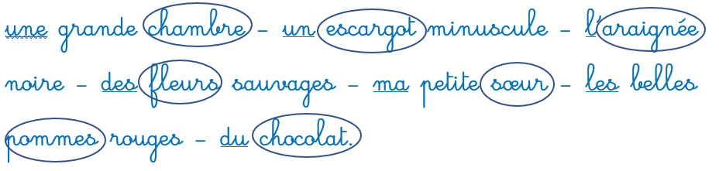

**Mathématiques**

**Un correction de la fleur du nombre :**

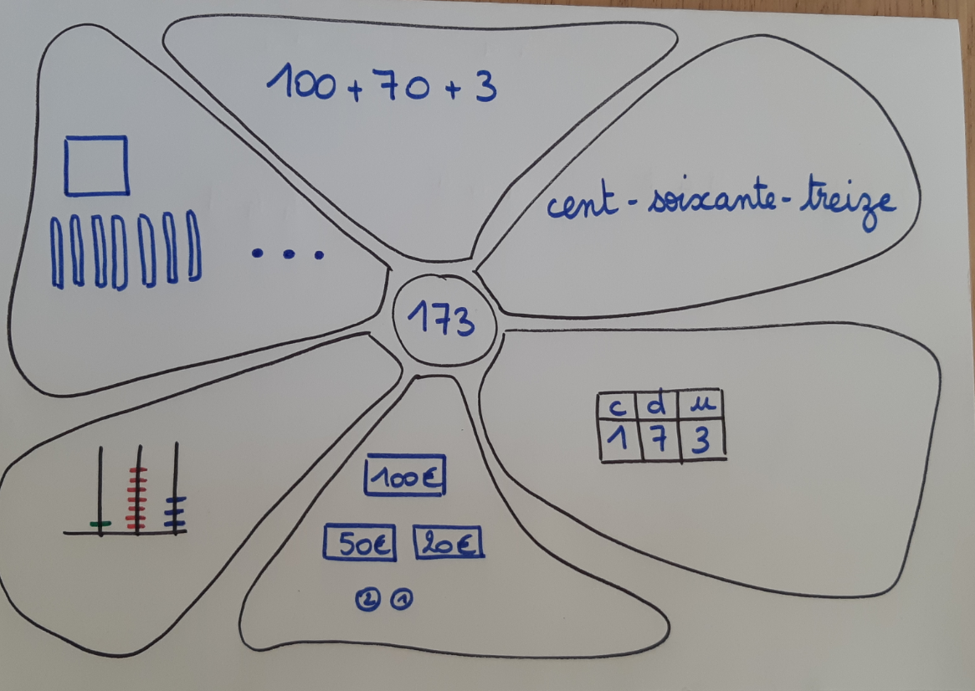

**Correction du problème :**

**A.** 10 + 10 + 5 = 25

**Sofia a reçu un sachet de 25 perles.**

**B.** 10 – 5 = 5

**Il lui manque 5 perles pour faire un nouveau collier.**